Региональный компонент как важный элемент обучения иностранному языку в рамках ФГОС
Судакова Елена Борисовна
учитель английского и французского языков
МОУ Шилкинская СОШ № 51,
Перемитина Екатерина Николаевна
учитель английского языка
МОУ Шилкинская СОШ № 51
Аннотация: В статье рассматриваются вопросы применения регионального компонента на уроках иностранного языка. Продемонстрированы возможности использования регионального компонента на уроках иностранного языка.
Ключевые слова: ФГОС, региональный компонент, обучение иностранному языку, конкурс.

В настоящее время система российского образования строится на федеральных образовательных стандартах. Одним из основых требований стандарта к личностным характеристикам выпускника является формирование любви к своему краю и своему Отечеству, уважению своего народа, его культуры и духовных традиций, осознания и принятия ценностей многонационального русского народа. В связи с этим в школьных программах и по иностранному языку в том числе, растет потребность в использовании регионального компонента на уроках иностранного языка [3]. Актуальность обращения к вопросам введения регионального компонента при обучении иностранному языку состоит еще и в том, что вопрос гражданского воспитания стоит наиболее остро в настоящее время. Таким образом, введение национально – регионального компонента в школьную программу является одним из основных элементов нравственного, эстетического и гражданского воспитания.
Обращение к региональному компоненту на уроках иностранного языка предполагает реализацию одного из основных принципов ФГОС – метапредметность, так как краеведческие знания включают информацию из разных учебных предметов – география, история, биология, краеведение, музыка, литература. Интерес, который появляется у обучающихся в процессе реализации всех форм учебной работы с использованием материалов о родном крае, не только усиливает эффективность всех аспектов воспитания – нравственного, гражданского, эстетического, но и значительно повышает мотивацию к изучению иностранного языка. Это помогает обучающимся формировать целостную картину мира и выражать собственное отношение к нему. [2]
Одной из основных задач учителя иностранного языка является необходимость научить школьника говорить на иностранном языке о его окружении, о том, что ему близко и дорого с детства, чем он горд и готов поделиться со своим потенциальным партнером по межкультурной коммуникации. Регионоведческий материал о культуре, природе и географии родных мест, об истории малой Родины значительно дополнит содержательную сторону речи на иностранном языке [1, с. 48 - 49].
Несмотря на важность введения регионального компонента в обучении иностранному языку анализ учебно-методического комплекта по английскому языку “Enjoy English” (автор М.З Биболетова) показал недостаточную освещенность краеведческого материала. В учебно-методическом компоненте М.З. Биболетовой чаще встречаются материалы об англоговорящих странах и столице нашей Родины. Что касается материалов о Забайкальском крае, то они отсутствуют, что вызвало необходимость более глубокого изучения вопросов введения регионального компонента на уроках иностранного языка.
Опрос среди обучающихся показал, что они заинтересованы в изучении родного края, исследовании его истории, географии и культуры. Изучив мнения учителей иностранного языка Шилкинского района и обучающихся мы решили организовать конкурс “My Motherland – my native Zabaikalye”.
Конкурс проводился с целью формирования духовно-нравственных, гражданско-патриотических качеств обучающихся средствами английского языка. Задачами нашего конкурса стали:
- формирование на уровне Шилкинского района единых подходов понимания и определения качества воспитательной работы во внеурочной деятельности; создание системы независимой внешней оценки проектных работ обучающихся на английском языке;
- развитие творческих способностей, познавательной активности, интереса к обучению и коммуникативной компетенции в краеведческой работе на иностранном языке посредством метода проектов;
- создание условий для обобщения работы обучающихся разных возрастов над краеведческими проектами на иностранном языке в 2021-2022 учебном году;
- содействие интеграции предметных областей знаний в процессе образования школьников через деятельностный подход;
- создание возможностей для участия в конкурсной деятельности и повышение уровня знаний по английскому языку среди обучающихся общеобразовательных школ Шилкинского района;
- выявление талантливых и одаренных детей, оказание им поддержки;
- мотивация обучающихся к изучению традиций народов Забайкалья, а также истории и культуры Забайкальского края;
- вовлечение родителей, педагогов и наставников из ближайшего окружения конкурсантов в процесс их воспитания в духе традиционных российских ценностей;
- популяризация творческих форм приобщения учащихся к говорению и развитию умения писать сочинение на иностранном языке.
В конкурсе принимали участие обучающиеся 4-11 классов общеобразовательных школ Шилкинского района и детских объединений (кружков), которые изучают английский язык в качестве иностранного языка в школе и дополнительно.
Конкурс проводился с применением современных дистанционных технологий и включал в себя следующие номинации:
- страничка-презентация (для обучающихся 5 – 6 классов);
- видеоролик (для обучающихся 7 – 8 классов);
- эссе (для обучающихся 9 – 11 классов).
Для участия в конкурсе в номинации «Страничка-презентация» обучающимся требовалось выбрать положительный момент из своей жизни, связанный со своей малой Родиной, о котором создать тексто-графическое повествование (в виде печатного текста строго на одном листе размера А4, либо электронной презентации на одном слайде), наглядно раскрывающее достоинства малой Родины, а также демонстрирующее чувства и переживания автора, с ней связанные. С критериями оценивания конкурсных работ вы можете ознакомиться в Приложении 1. На рисунках 1, 2, 3 представлены несколько конкурсных работ.
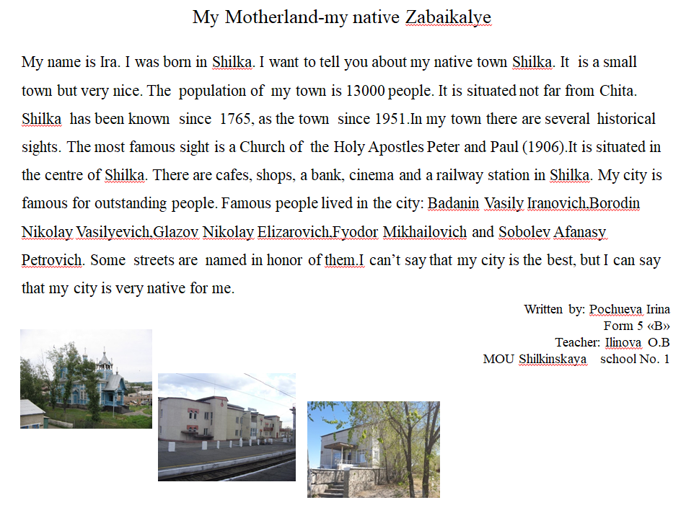
Рисунок 1 – Работа Почуевой Ирины, ученицы 5 класса
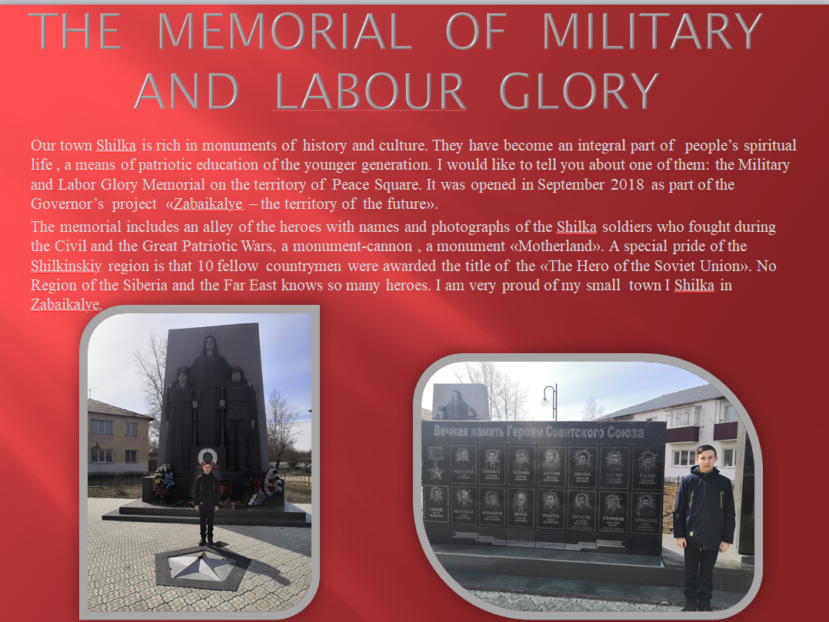
Рисунок 3 – Работа Максимова Вячеслава, ученика 6 класса
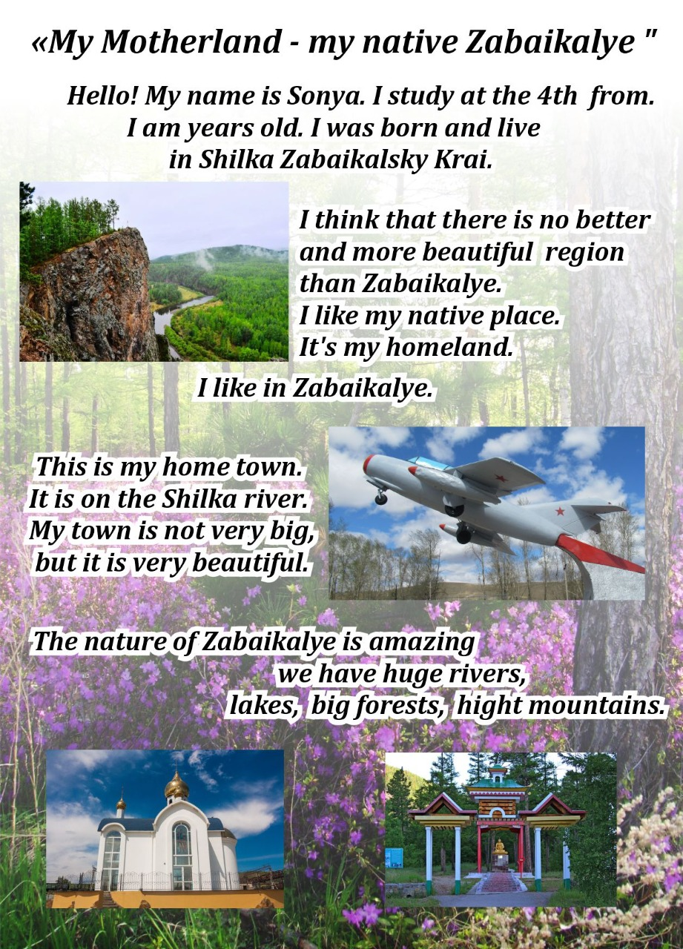
Рисунок 3 – Работа Астафьевой Ирины, ученицы 4 класса

Для участия в конкурсе в номинации «Видеоролик» обучающимся было предложено выбрать положительный момент из своей жизни, связанный со своей малой Родиной. Для выбранной темы создать видеоролик о Забайкалье на английском языке, о родном городе (продолжительностью до 150 секунд) наглядно раскрывающий достоинства малой Родины, а также демонстрирующий чувства и переживания автора, с ней связанные. С критериями оценивания конкурсных работ вы можете ознакомиться в Приложении 2. Работы победителей были размещены в группе “English Teachers of Shilkinsky District” в социальной сети «Одноклассники». Эти работы вы можете найти по следующим ссылкам:
- https://ok.ru/video/3740939258401 - работа Казаковой Анны, ученицы 8 класса;
- https://ok.ru/video/3740901902881 - работа Николаевой Вии, ученицы 8 класса;
- https://ok.ru/video/3740879555105 - работа группы обучающихся 7 класса.
Для участия в конкурсе в номинации «Эссе» участникам было предложено написать эссе на английском языке по следующим темам:
• “Travelling to Zabaikalye is the best way to learn about it”;
• “Traditional festivals and celebrations are disappearing”;
• “Do you know the place where you live in?”
• “The environment of our region is in danger”.
В эссе участники выражали свое собственное мнение, чувства, эмоции, отношение. С критериями оценивания конкурсных работ вы можете ознакомиться в Приложении 3.
На рисунках 4, 5, 6 представлены некоторые работы участников конкурса.
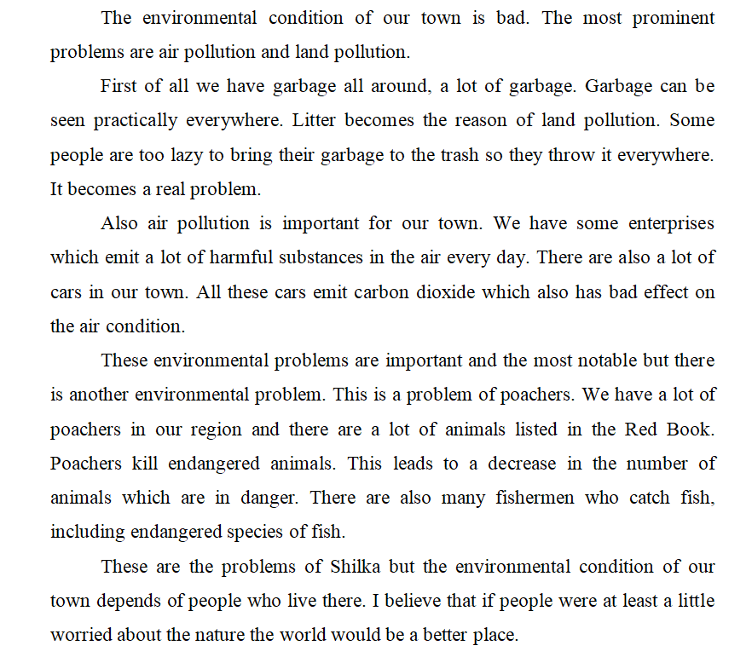
Рисунок 4 – Работа Алексеевой Вероники, ученицы 11 класса
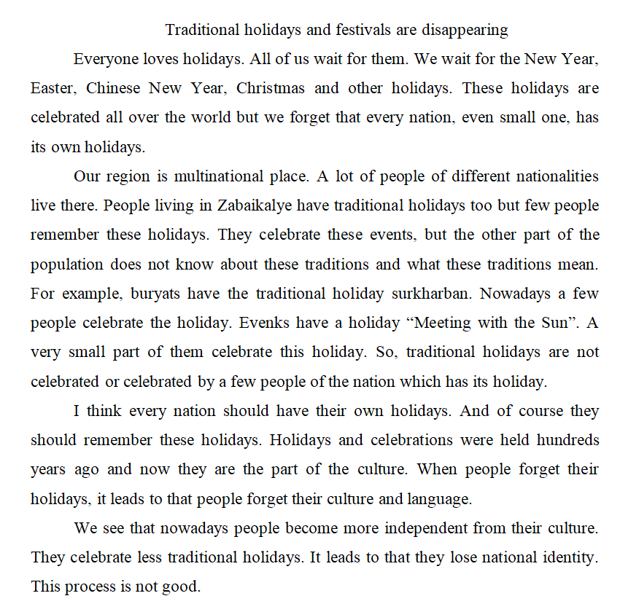
Рисунок 5 – Работа Фельдбуш Алексея, ученика 9 класса
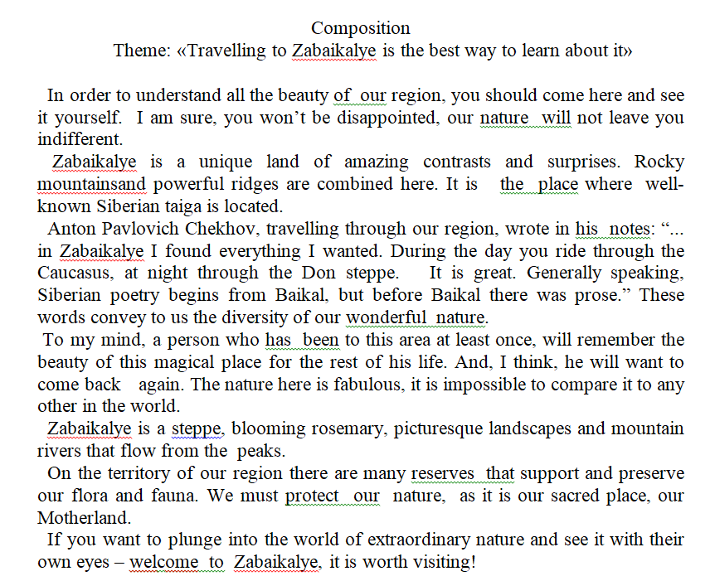
Рисунок 6 – Работа Сосиной Яны, ученицы 10 класса
В конкурсе приняли участие 30 обучающихся со всех школ Шилкинского района. Конкурс проводился с 10 апреля по 10 мая 2022 года. Итоги конкурса были приурочены к празднованию дня города Шилка (31 мая).
Анализ конкурсных работ и опрос учителей, подготовивших участников, показали, что те дети, которые подготовили конкурсные материалы, хотят участвовать в подобном конкурсе в следующем году. Так же обучающиеся улучшили познания не только краеведческого материала, но и в области иностранного языка. Поверив в свои силы, обучающиеся уверенно излагают свои мысли на иностранном языке и используют все виды речевой деятельности.
Применение регионального компонента на уроках иностранного языка и во внеурочной деятельности повышает мотивацию к изучению иностранного языка, так как обучающиеся применяют свои знания на практике. Это во многом может определить их дальнейший жизненный путь.
Список использованной литературы
- Коханская О.В., Широкова Л.А. Регионоведение как средство повышения мотивации к изучению английского языка //Английский язык в школе. 2010. № 3. С. 48 – 51.
- Кузнецова Р. Г. Роль регионального компонента в обучении английскому языку в условиях введения ФГОС общего образования // Научно-методический электронный журнал «Концепт». – 2014. – Т. 12. – С. 526–530. [Электронный ресурс]: http://e-koncept.ru/2014/54218.htm
- ФГОС Основное Общее Образование [Электронный ресурс]: https://fgos.ru/fgos/fgos-ooo/

